Опыт работы по теме: «Палочки Кюизенера - как средство развития математических способностей у детей дошкольного возраста»

Математика появляется в жизни ребёнка почти с рождения. Ребёнок растёт, и каждый день слышит много для себя нового, в частности: слова, обозначающие количество, название величин, единицы измерения разных величин, названия разных геометрических фигур и их свойств и много другой математической информации. Если с самого начала предоставить ребёнку возможность познакомиться с математикой, подружиться с ней, увидеть в ней интересную игру, в которой хочется познавать что-то новое и необычное, тогда позже, в школе, с математикой будут связаны положительные эмоции, чувство владения предметом, интерес к нему.

Автор: Волкова Татьяна Геннадьевна, воспитатель 1 квалификационной категории.

Муниципальное бюджетное общеобразовательное учреждение «Центр образования №7 имени Героя Советского Союза Сергея Николаевича Судейского», г. Тула (МБОУ «ЦО №7»)

Математика по праву занимает большое место в системе дошкольного образования.
Знакомство с математикой, ее понятиями осуществляется с помощью пособий в играх, весело и ненавязчиво, не разрушая естественной жизни детей. Занимательность маскирует ту математику, которую многие считают неинтересной и далекой от жизни детей.
Среди большого количества игровых обучающих игр и пособий по развитию математических и творческих способностей детей, цветным палочкам Кюизенера нет равных.
Палочки Кюизенера появились благодаря труду бельгийского педагога и математик Джорджа Кюизенера (1891-1976), придумавшего специальные цветные брусочки – с их помощью стало возможно обучать детей основным математическим действиям в наглядной игровой форме.
Основные особенности дидактического материала - абстрактность, универсальность, высокая эффективность.
Цветные палочки легко вписываются в систему работы с дошкольниками, как одна из современных технологий обучения.
Принцип работы с палочками
Палочки Х. Кюизенера, как дидактическое средство в полной мере соответствуют специфике и особенностям элементарных математических представлений, формируемых у дошкольников. Палочки позволяют моделировать числа, свойства, отношения. Зависимости между ними с помощью цвета и длины.
Они вызывают живой интерес детей, развивают активность и самостоятельность в поиске способов действия с материалом.
Описание палочек - это набор из цветных палочек сечением 1см и длиной 1,2,3,4,5,6,7,8,9,10 см.
Палочки представляют собой следующие классы чисел:
- Класс белых чисел образует число один. Он представлен белыми кубиками.
- Класс красных чисел – числа, кратные двум (2,4,8, это палочки розового (2, красного (4), вишневого (8) цветов.
- Класс синих чисел – числа, кратные трем (3,6,9, это палочки голубого (3), фиолетового (6, синего (9) цветов.
- Класс желтых чисел – числа, кратные пяти (5,10, он представлен палочками желтого (5) и оранжевого (10) цвета.
- Класс черных чисел образует число семь, это палочки черного цвета
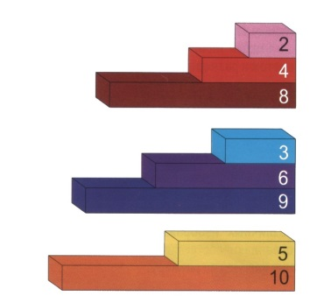

Цветные числа дают возможность решать следующие задачи:
- Познакомить с понятием цвета
- Познакомить с понятием величины, длины, высоты, ширины
- Познакомить с последовательностью числового ряда
- Осваивать прямой и обратный счет
- Познакомить с составом числа
- Усвоить отношения между числами, пользоваться знаками сравнения < , > =
- Усвоить действия сложения и вычитания
- Научить делить целое на части и измерять объекты
- Развивать творческие способности, воображение, фантазию, способность к конструированию и моделированию
Применение палочек в работе с детьми
На первоначальном этапе была создана предметно-развивающая среда, приобретены цветные палочки, демонстрационный материал, методическая литература. Я использую в своей работе:
- Пособие Новиковой, Тихоновой «Развивающие игры и занятия с палочками Кюизенера» и раздаточный материал к этому пособию.
- Книгу Комаровой Л.Д. «Как работать с палочками Кюизенера».
- Познавательно-игровое пособие «Веселые цветные числа».
- Альбомы «Волшебные дорожки» и «Дом с колокольчиками».
- «Посудная лавка» и «На золотом крыльце...».
В любой методике нужна система, поэтому начинать работу с палочками я начала поэтапно.
Первый этап:
Дети (2-3 лет). Знакомимся с палочками, вместе с ребенком рассматриваем, перебираем, все палочки, предлагаю рассказать какого они цвета, длины.
- перечисли цвета всех палочек;
- найди все палочки красного цвета (желтого, синего, и т.д.);
- найди палочку не красного цвета;
- найди все палочки такой же длины;
- отбери по одной палочке разных цветов;
- найди самую короткую палочку и назови ее цвет (самую длинную);
- сравнить по длине две выбранные палочки; выложи палочки, чередуя их по цвету: красная, синяя, красная, синяя;
- найди любую палочку, которая короче синей, длиннее красной.
Дети вначале используют их, как игровой материал. Они играют с ними, как с обыкновенными кубиками и палочками. Создают различные конфигурации (домик, елка, забор т.д.)
Второй этап:
Игры и упражнения с палочками для (детей 3-5 лет) помогают детям открывать некоторые отношения. Например, в игре «Заборчик», в которой проявляется два отношения быть «одинакового цвета» и быть «одной и той же длины». Дети строят одноцветные заборы. Укладывая полоски одного цвета, они замечают, что все одноцветные полоски одинаковы и по длине и (высоте). Строя заборчики дети убеждаются, что белый забор самый длинный, так как состоит из наибольшего количества «дощечек». В других заборах дощечек меньше, значит он короче, оранжевый забор самый высокий, так, как у него самые длинные дощечки и т.д.
Отношения по длине и цвету, дети закрепляют в игре «Зоопарк». Они выстраивают вольеры для животных разных размеров (высоты). Высота должна соответствовать росту того или иного животного (жирафа, мартышки и т.д.). Дети приходят к выводу, что клетки получаются не только разной высоты, но и разного цвета.
На этом этапе я проводила и другие подобные игры: «Рамочки для картин», «Строим мост», «Найди такую же», «Строим дорожки», «Коврик для собачки» и т.д.
В ходе свободного манипулирования с палочками мальчики, в основном, строили дороги, гаражи, машины и поезда, башни, лесенки, а девочки увлекались составлением мозаики, узоров.
По мере того, как дети достаточно хорошо познакомились с палочками Кюизенера, работа с ними перешла в форму выполнения упражнений, заданных мною (воспитателем); проигрывание игровых ситуаций.
Индивидуальные упражнения и упражнения для подгруппы детей.
Работа по схемам (выкладывание палочек на изображение), ребенок уже свободно может работать по схемам и брошюрам с заданиями. У него развиваются творческие способности, воображение, способность моделировать.

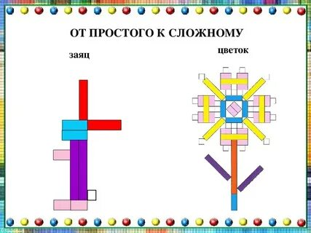

Упражнения на «Построение фигур»
Дети строят фигуры с условием: по заданному общему количеству палочек, взаимному расположению. Каждая задача, встающая перед ребёнком – это проблема, которую он решает через деятельность, получая огромное чувство удовлетворения от причастности к маленькому открытию, которое он сделал самостоятельно. Ребенок выкладывает палочки, следуя инструкциям воспитателя:
– Поставьте столбиком синюю палочку.
– Белую палочку положите слева от красной.
– Под розовой положите четыре голубые палочки одну под другой.
– Справа рядом с желтой наверху положите фиолетовую.
– Под желтой нижней палочкой слева от края положите одну под другой две оранжевые палочки. Теперь, тоже самое сделайте с правой стороны.
– С левой стороны под красной полоской положите белую и т.д.
Игры на завершение рисунка.
Детям предлагается изображение половинки предмета, им нужно выложить другую половинку и завершить рисунок, располагая палочки зеркально. Так ребята в игре знакомятся с понятием «симметрия» и её свойствами.

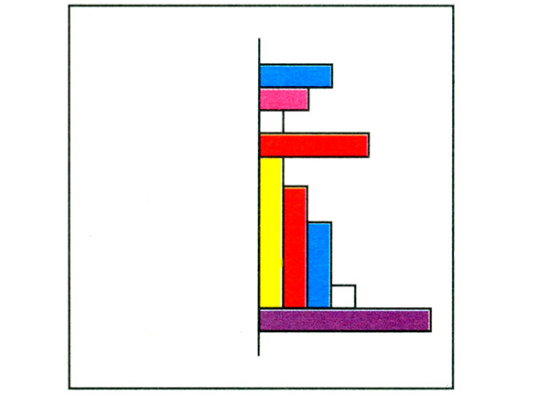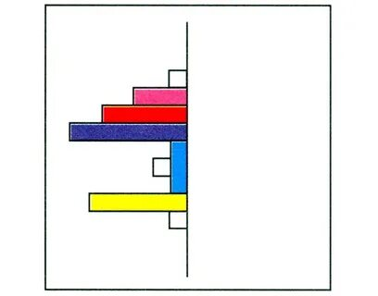

Составление рисунка по черно- белой схеме, дети подбирают палочки и накладывают их на схему

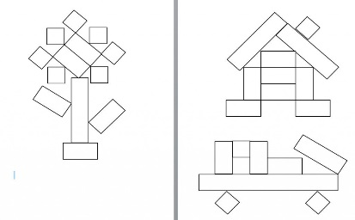
Третий этап работы с палочками (5-7 лет):
Палочки выступают как пособие для юных математиков. Дети учатся постигать законы загадочного мира чисел и других математических понятий. закрепляя умение детей соотносить число с цветом, можно складывать и вычитать.
1.Простые математические понятия В процессе игр и упражнений с цветными палочками дети легко познают отношения «больше (меньше), «столько же», «больше (меньше) на 1,2,3...» Перед ребенком выкладывается два ряда палочек – в одном 4 палочки, в другом – 5. Ребенок определяет, в каком ряду палочек больше, и как сделать равное количество палочек в каждом ряду (убрать лишнюю или добавить еще одну). Дополнительные задания: добавьте или уберите одну палочку, палочек стало больше (меньше)? покажи одну палочку, много палочек, две палочки, столько же палочек; положи столько же палочек сколько у меня и т.д.
2.Понятие цифра и цвет
Каждая палочка имеет имя, оно записывается цифрой (картонные цифры и знаки в наборе). Давайте запишем синюю палочку и розовую, как называется красная палочка, подберем к черной палочке цифру (7) и т.д.
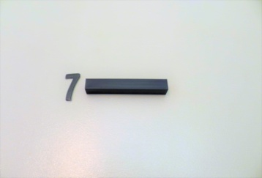

2.Состав числа из единиц
Сколько единиц в числе, таково и число. Дети определяют, сколько единиц в палочке желтого цвета (5) накладывают белые палочки -1, пересчитывают их, приходят к выводу 5 это 1,1,1, 1 и еще 1.
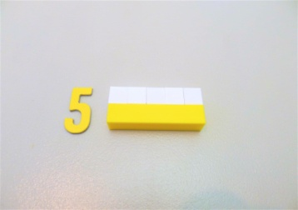
Игра «Разноцветные вагончики» дети видят соответствие между цветом, длиной и числом. Детям предлагаю построить небольшой поезд из цветных палочек. Например, розовой, голубой, красной и желтой. Прежде чем посадить в вагоны пассажиров, детям предлагают узнать, сколько мест в каждом вагончике. Дети находят ответ практическим путем: берут белые палочки и накладывают их на вагончики каждого цвета. Белая палочка - это одно место. В ходе беседы детей подводят к пониманию того, что у каждой палочки есть свое число. Данное задание подводит детей к пониманию состава чисел из единиц. Далее можно разнообразить это задание: посадить в каждый вагончик столько пассажиров, какое число обозначает данная палочка, расставить вагоны по порядку, пронумеровать их.
3. Знаки больше, меньше или равно
Длину каждой палочки можно обозначить цифрой, а сравнивая пользоваться знаками.

4.Формирование представлений больше, меньше.
На сколько, больше (меньше). Уравнение 3 больше 2 на 1; 6 меньше 7 на 1.

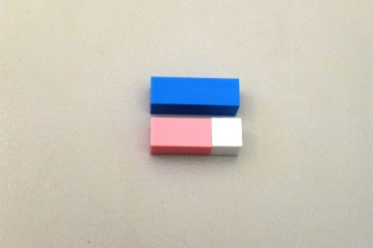

5. Натуральный ряд чисел
Построение натурального ряда. Ряды строятся в двух плоскостях вертикальный ряд и горизонтальный.
Игра «Числовая лесенка»
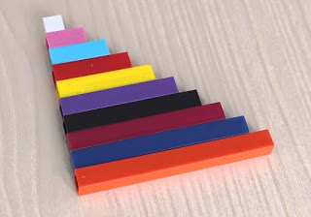
Предложите ребенку взять палочку 1 и положить перед собой.
Затем палочку 2 (розовая) положить под белую палочку так, чтобы получилась ступенька, под розовую положить палочку 3 (голубая) и т.д. Дети доказывают, что каждое последующие число на один больше, меньше.
6. Состав числа из двух меньших чисел.
Очень эффективно упражнение на закрепление состава числа из двух меньших чисел. Дети не просто запоминают состав числа, а сами составляют его из палочек и пропускают состав тактильно. Можно использовать «числовые домики» на состав числа из двух меньших чисел.
7. Решение примеров на сложение и вычитание
Дети дополняют решение примеров знаками и цифрами.
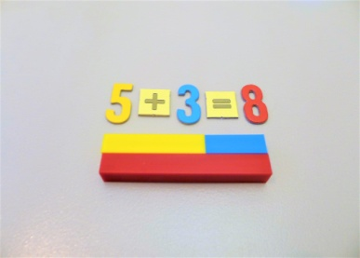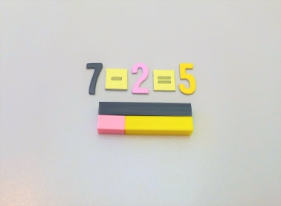
8. Составление задач по модели.
Дети с удовольствием придумывают задачи по предложенной модели.
Например:На ветке сидели 7 ворон, прилетели еще 2 вороны. Сколько ворон сидит на ветке? Дети «записывают» решение с помощью цифр и палочек.

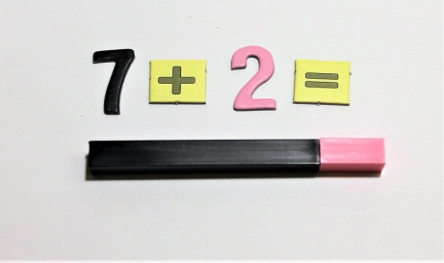

9. Запись чисел второго десятка.
Детям рассказываю, что на многих языках числа второго десятка звучат одинаково (пять на дцать). Берем десять и кладем на него пять получает (15).

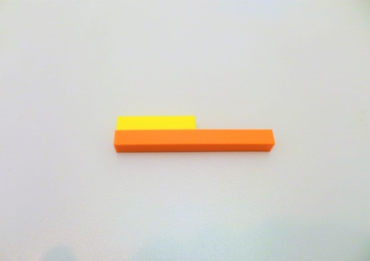
Вывод: Палочки Кюизенера просты и понятны детям: они привыкают к ним еще в младшем возрасте и уже воспринимают в качестве игрового материала, а не видят в них скучное заучивание чисел.
Помимо явной эффективности обучения методики, палочки Кюизенера задействуют еще и ряд пограничных областей: развивают мелкую моторику, зрительное и пространственное восприятие, стимулируют воображение, приучают к порядку.

Список использованной литературы.
1. Комарова Л.Д. Как работать с палочками Кюизенера? - М.: Изд. ГНОМ, 2012.
2. Новикова В.П., Тихонова Л.И. Развивающие игры и занятия с палочками Кюизенера. - М.: МОЗАИКА-СИНТЕЗ, 2008.
3. Финкельштейн Б.Б. «Посудная лавка». Комплект игр и упражнений с цветными палочками Кюизенера. - С.-Пб.: ООО «КОРВЕТ», 2003.
4. Финкельштейн Б.Б. «На золотом крыльце сидели...». Комплект игр и упражнений с цветными палочками Кюизенера. - С.-Пб.: ООО «КОРВЕТ», 2003.
5. Финкельштейн Б.Б. «Волшебные дорожки». Комплект игр и упражнений с цветными палочками Кюизенера. - С.-Пб.: ООО «КОРВЕТ», 2003.
6. Финкельштейн Б.Б. «Дом с колокольчиками». Комплект игр и упражнений с цветными палочками Кюизенера. - С.-Пб.: ООО «КОРВЕТ», 2003.

